附件3

中共北京市东城区委党校方位图及乘车路线

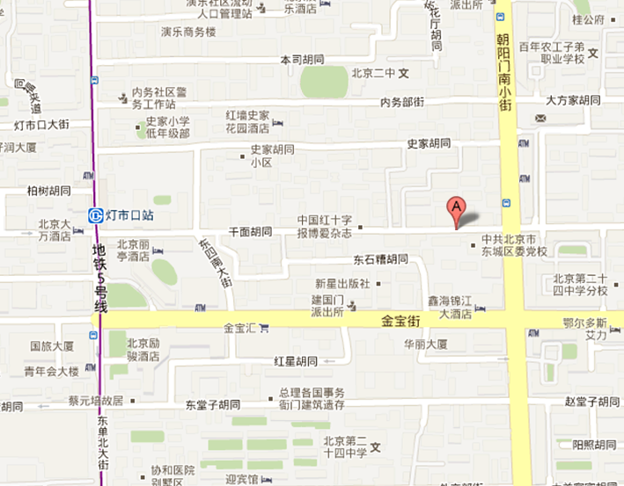

禄米仓站（24路、674路）

乘车路线：1.乘24、674路禄米仓站下车；
2.乘地铁5号线到灯市口站下车，C出口（东南口）东行800米即到。

